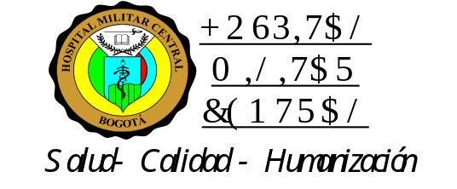
Mayor General (RA)
LUÍS EDUARDO PEREZ ARANGO
Director Hospital Militar Central
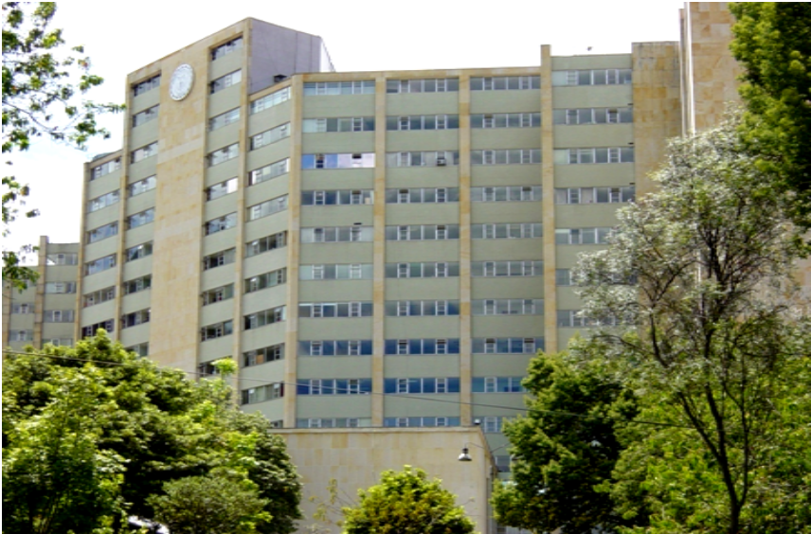
INFORME SEGUIMIENTO A EJECUCIÓN Y MODIFICACIONES AL PLAN ANUAL DE ADQUISICIONES 2016

“SALUD - CALIDAD - HUMANIZACIÓN

INFORME SEGUIMIENTO A EJECUCIÓN Y MODIFICACIONES AL PLAN ANUAL DE ADQUISICIONES 2016, CON CORTE AL TERCER TRIMESTRE

MAYOR GENERAL (RA)
LUÍS EDUARDO PEREZ ARANGO
Director Hospital Militar Central

PRESENTACIÓN

El presente informe es el resultado de las actividades de seguimiento a la ejecución y control de las modificaciones que se han generado sobre el Plan Anual de Adquisiciones 2016 aprobado en el artículo 5 de la Resolución 002 del 4 de enero de 2016 del Hospital Militar Central, el cual representaba un presupuesto total de $303.450.243.441. Sin embargo, se deben considerar los siguientes hitos presentados al presupuesto del Hospital Militar Central:

- Aplazamiento de presupuesto por valor de $3.941.502.434 de acuerdo al Decreto 378 del 4 de marzo de 2016. “Por la cual se aplazan unas apropiaciones en el Presupuesto General de la Nación para la vigencia fiscal 2016 y se dictan otras disposiciones”.

- Adición al presupuesto de ingresos y gastos de la entidad, de acuerdo a Resolución N° 594 de 5 de julio de 2016, “Por la cual se modifica la Resolución N° 002 de enero 4 de 2016, Por medio de la cual se fija la distribución del presupuesto de funcionamiento e inversión y el Plan Anual de Adquisiciones para la Vigencia Fiscal 2016”.

Lo anterior, denota así una apropiación actual por valor de $329.508.741.007 para la vigencia 2016.

El presente informe detalla las modificaciones acumuladas al Plan Anual de Adquisiciones 2016 generadas al tercer trimestre de la vigencia, clasificadas de la siguiente manera:

- Adiciones: solicitudes de adición presupuestal a contratos de adquisición de bienes y servicios que se encuentran en ejecución y obedecen a una necesidad definida y justificada por cada uno de los supervisores de contratos.

- Modificación y/o inclusión: hace referencia a toda aquella recomposición a nivel interno de cada rubro en cuanto a requerimientos y/o montos presupuestales aprobados inicialmente en el Plan; así como, la inclusión de nuevas necesidades de bienes y/o servicios no contemplados inicialmente en el Plan Anual de Adquisiciones.

- Urgencias Vitales: corresponden a todas aquellas necesidades de bienes y/o servicios estrictamente asistenciales clasificadas con alto nivel de urgencia y que requieren ser adquiridas para la atención inmediata de usuarios y beneficiarios del Subsistema de Salud de las Fuerzas Militares.

TABLA DE CONTENIDO

1. Seguimiento a Ejecución del Plan Anual de Adquisiciones 2016 5
2. Descripción General de Modificaciones 12
3. Modificaciones por Rubro 13
3.1 Adiciones 13
3.2 Recomposiciones y/o Inclusiones 14
3.3 Urgencias Vitales 14

- Seguimiento a Ejecución del Plan Anual de Adquisiciones 2016

A continuación se presentan el nivel de ejecución en términos de compromisos por cada uno de los rubros que componen el presupuesto del Hospital Militar Central, para la vigencia 2016 con corte al 9 de noviembre de 2016:

- Gastos de Funcionamiento

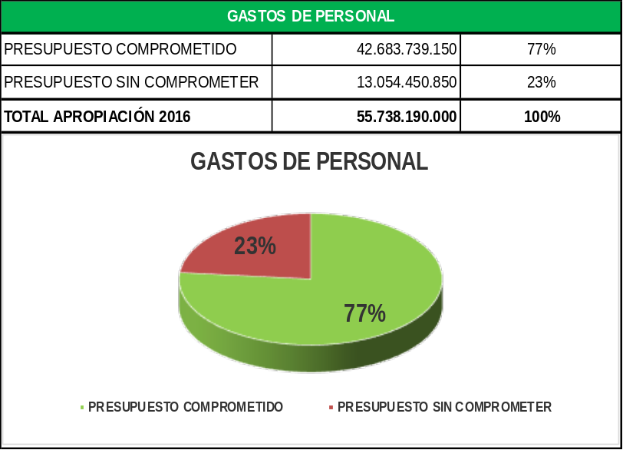
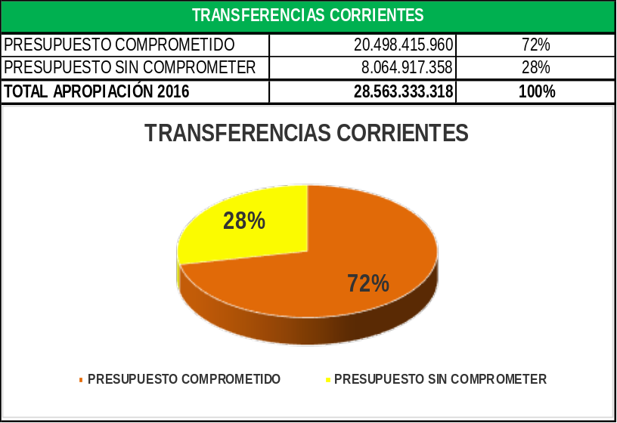

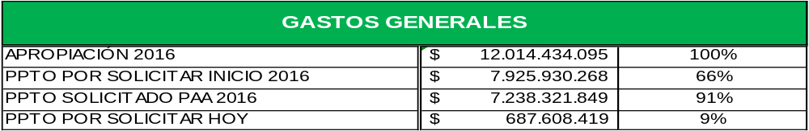
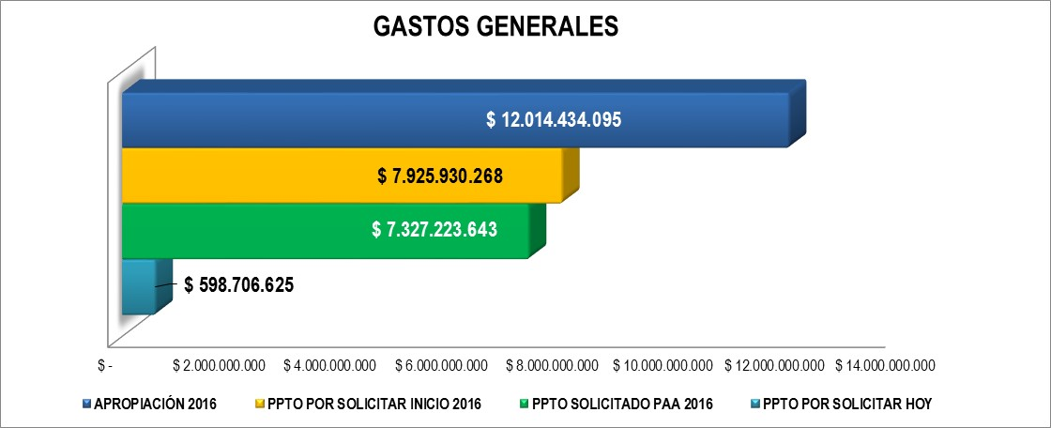

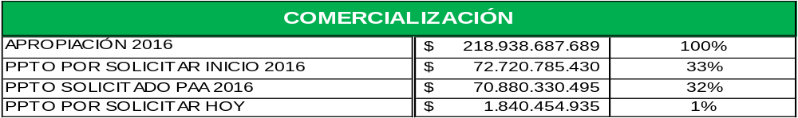
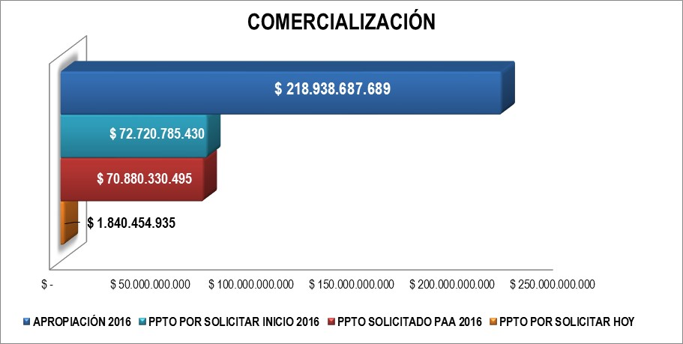

NOTA: Los valores correspondientes a presupuesto por solicitar inicio 2016, corresponden al presupuesto descontando lo comprometido en vigencia futura 2016.
- Inversión

A continuación se presenta el comportamiento de la ejecución del Plan Anual de Adquisiciones 2016 para los proyectos de inversión de la Entidad, con corte al 9 de noviembre de 2016.

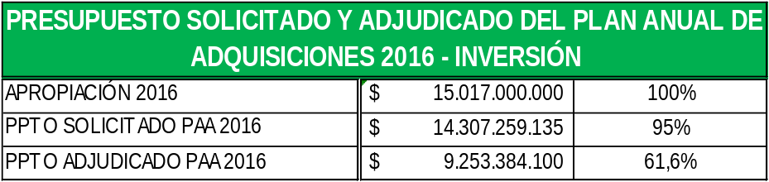

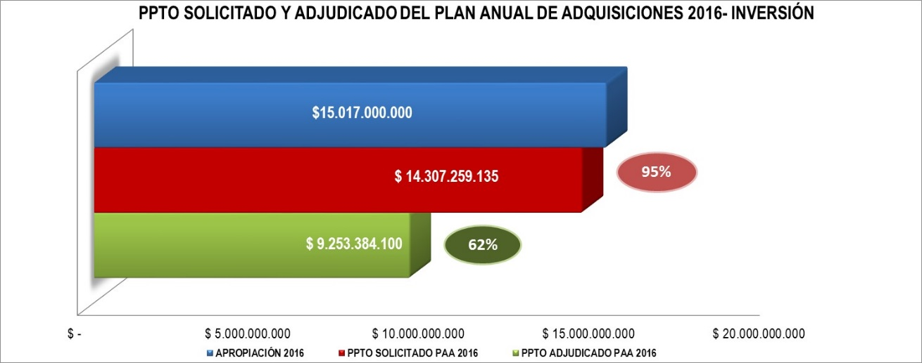

- Mantenimiento y Adecuación de Instalaciones Hospital Militar Central

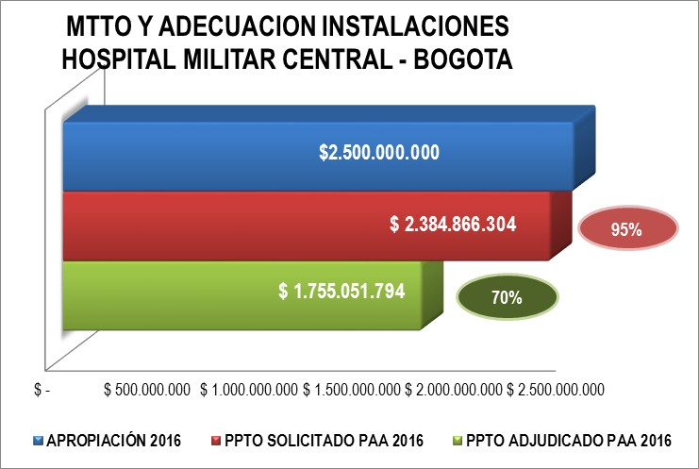

- Mejoramiento del Sistema de Información del Hospital Militar Central

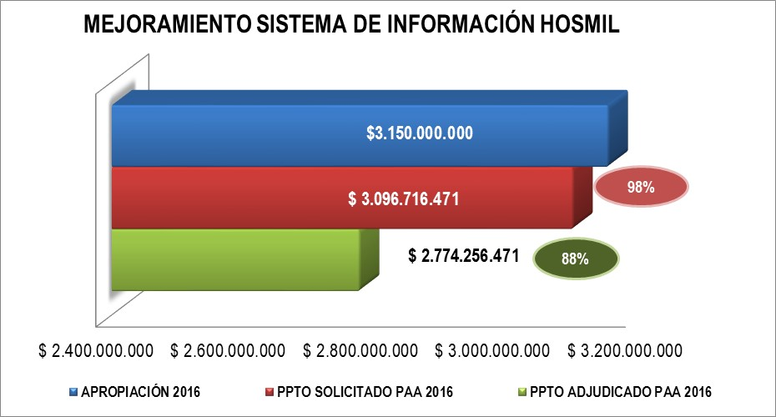

- Mantenimiento Mayor de Equipos Hospital Militar Central

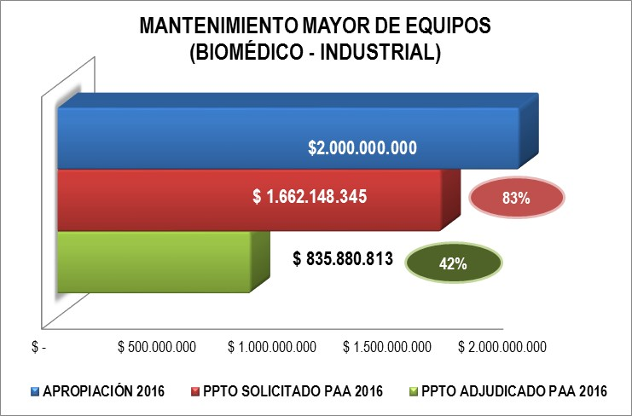

- Adquisición, Dotación y Adecuación de Equipos Médicos e Instrumental Quirúrgico para el Hospital Militar Central

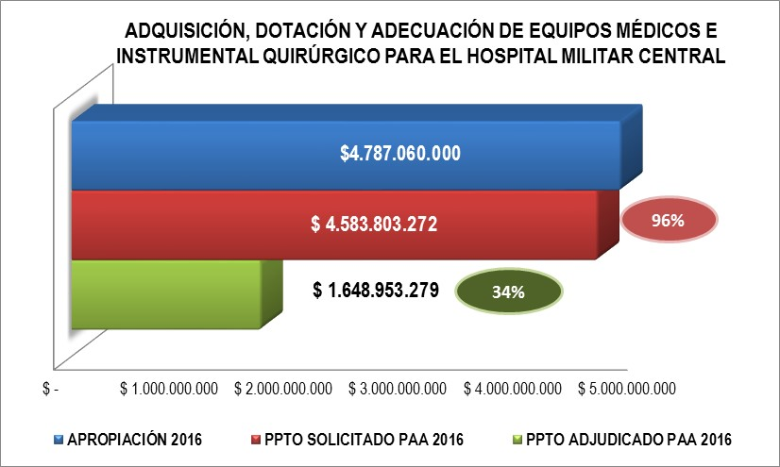
- Adquisición, Dotación y Adecuación de Equipos Industriales para el Hospital Militar Central

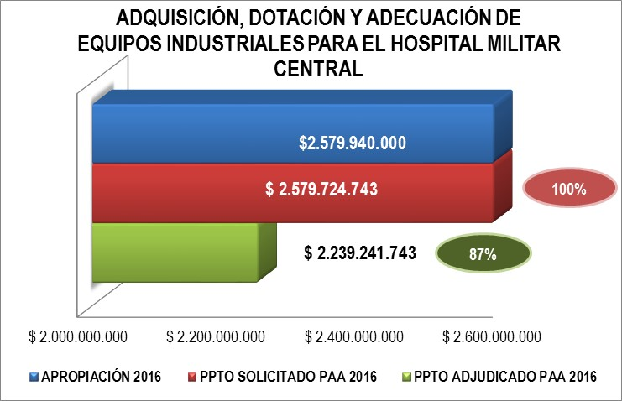
La siguiente tabla presenta los requerimientos que hacen falta ser tramitados por parte de los respectivos Gerentes de Proyecto de Inversión, son:

INVERSIÓN |  | 709.740.865 | RESPONSABLE
MANTENIMIENTO ADECUACIÓN DE INSTALACIONES | Saldo proceso mantenimiento estructura domo escalera acceso principal | 15.081.869 | Líder Grupo Mantenimiento
MANTENIMIENTO ADECUACIÓN DE INSTALACIONES | Saldo proceso mantenimiento edificio Fe en la Causa | 9.277.476 | Líder Grupo Mantenimiento
MANTENIMIENTO ADECUACIÓN DE INSTALACIONES | Saldo proceso mantenimiento consulta externa | 11.109.264 | Líder Grupo Mantenimiento
MANTENIMIENTO ADECUACIÓN DE INSTALACIONES | Saldo de adición PTAR y Edificio Fe en la Causa | 654.862 | Líder Grupo Mantenimiento
MANTENIMIENTO ADECUACIÓN DE INSTALACIONES | Saldo mantenimiento Hidroterapia | 24.099.883 | Líder Área Seguridad y Salud en el trabajo
MANTENIMIENTO ADECUACIÓN DE INSTALACIONES | Intervención del Área del Medicina Nuclear y la Habitación 12-40 | 54.810.273 | Líder Área de Medicina Nuclear
MANTENIMIENTO ADECUACIÓN DE INSTALACIONES | Saldo adición Mantenimiento Domo circulación exterior edificio principal a la farmacia ambulatoria | 100.069 | Líder Grupo Mantenimiento
TOTAL MANTENIMIENTO ADECUACIÓN DE INSTALACIONES |  | 115.133.696
MEJORAMIENTO SISTEMA DE INFORMACIÓN HOSPITAL MILITAR CENTRAL | Saldo proceso Digiturno | 1.000.000 | Jefe Unidad de Informática
MEJORAMIENTO SISTEMA DE INFORMACIÓN HOSPITAL MILITAR CENTRAL | Licenciamiento Microsoft Office | 52.218.679 | Jefe Unidad de Informática
MEJORAMIENTO SISTEMA DE INFORMACIÓN HOSPITAL MILITAR CENTRAL | Saldo requerimiento mantenimiento de MATIC Mesa de ayuda | 64.850 | Jefe Unidad de Informática
TOTAL MEJORAMIENTO SISTEMA DE INFORMACIÓN HOSPITAL MILITAR CENTRAL |  | 53.283.529
MTTO MAYOR DE EQUIPOS HOSPITAL MILITAR  MTTO MAYOR DE EQUIPOS HOSPITAL MILITAR | Mantenimiento, calibración y asesoría para habilitación de los equipos del laboratorio de metrología biomédica | 21.000.000 | Líder Área de Equipo Biomédico
 | Saldo requerimiento mantenimiento preventivo y los correctivos necesarios incluyendo repuestos nuevos no re manufacturados de los equipos de referencia storz del servicio de gastroenterología, otorrinolaringología, neumología y cirugía | 30.000.000 | Líder Área de Equipo Biomédico
 | Saldo requerimiento mantenimiento preventivo y correctivo incluido repuestos nuevos no re manufacturados para los equipos de referencia draeger (monitor de signos vitales y capnografia)de los servicios de cirugía, anestesia, recuperación y hospitalización | 50.000.000 | Líder Área de Equipo Biomédico
 | Saldo requerimiento mantenimiento preventivo y los correctivos necesarios incluyendo repuestos nuevos no re manufacturados de los equipos de referencia general electric del servicio de cardiología clínica y densitometría | 40.000.000 | Líder Área de Equipo Biomédico
 | Saldo requerimiento mantenimiento preventivo y los correctivos necesarios incluyendo repuestos nuevos no re manufacturados de los equipos de referencia carl zeiss y matachana del servicio de oftalmología, neurocirugía, otorrinolaringología y cirugía | 30.000.000 | Líder Área de Equipo Biomédico
 | Saldo requerimiento mantenimiento preventivo y correctivo incluyendo repuestos nuevos no re manufacturados de los equipos de referencia olympus del servicio de gastroenterología y coloproctología | 38.000.000 | Líder Área de Equipo Biomédico
 | Saldo requerimiento mantenimiento preventivo y los correctivos necesarios incluyendo repuestos originales, nuevos no re manufacturados de los equipos de patología thermo scientific | 10.000.000 | Líder Área de Equipo Biomédico
 | Saldo requerimiento mantenimiento preventivo y correctivo incluyendo repuestos nuevos no re manufacturados de los equipos de referencia richard wolf del servicio de salas de cirugía | 10.000.000 | Líder Área de Equipo Biomédico
 | Saldo requerimiento mantenimiento preventivo y los correctivos incluyendo repuestos de las gamacámaras e.cam gantry single head-ecam gantry dual head v3.7 -syngo mi workplace de siemens para el servicio de medicina nuclear | 50.000.000 | Líder Área de Equipo Biomédico
 | Saldo requerimiento mantenimiento preventivo, correctivo y calibración con suministro de repuestos nuevos no re manufacturados para los equipos del servicio de otorrinolaringología | 15.185.490 | Líder Área de Equipo Biomédico
 | Saldo requerimiento mantenimiento preventivo para ventiladores pediátricos y neonatales referencia sle 4000 y 5000, de la unidad de cuidado intensivo pediátrica y neonatal | 25.000.000 | Líder Área de Equipo Biomédico
 | Saldo de apropiación procesos adjudicados de mantenimiento de equipo industrial | 15.666.165 | Líder Área Talleres y Equipo Industrial
 | UPS | 3.000.000 | Líder Área Talleres y Equipo Industrial
TOTAL MTTO MAYOR DE EQUIPOS HOSPITAL MILITAR |  | 337.851.655
ADQUISICIÓN EQUIPO INDUSTRIAL | Saldo de apropiación procesos adjudicados | 215.257 | Coordinador Grupo Mantenimiento
TOTAL ADQUISICIÓN EQUIPO INDUSTRIAL |  | 215.257
ADQUISICION DOTACIÓN Y ADECUACIÓN EQUIPO MEDICO E INSTRUMENTAL | Saldo de apropiación procesos adjudicados para adquisición de equipos biomédicos | 329.738 | Líder Área de Equipo Biomédico
 | Saldo de apropiación proceso adjudicado para adquisición de instrumental quirúrgico | 202.926.990 | Líder Área de Equipo Biomédico
TOTAL ADQUISICIÓN DE EQUIPOS MÉDICOS E INSTRUMENTAL |  | 203.256.728

- Descripción General de Modificaciones

Partiendo del total de presupuesto actualizado del Hospital Militar Central por valor de $329.508.741.007 al 9 de noviembre de 2016, se han presentado adiciones, modificaciones (recomposición y/o inclusión) y urgencias vitales por un valor de $34.055.259.209 correspondiente al 10,34% clasificado de la siguiente manera:

Tabla 1. Presupuesto Asociado por Tipo de Modificación

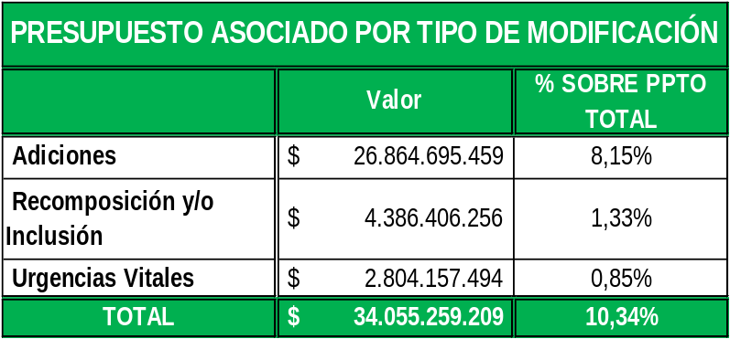

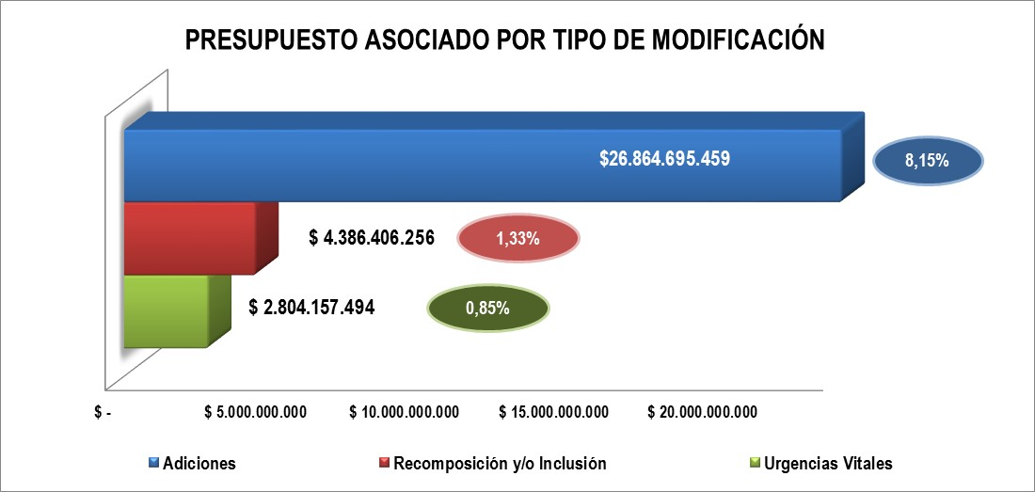

- Modificaciones por Rubro
A continuación se presentan las adiciones, modificaciones y urgencias vitales que se han presentado por cada rubro.

  - Adiciones

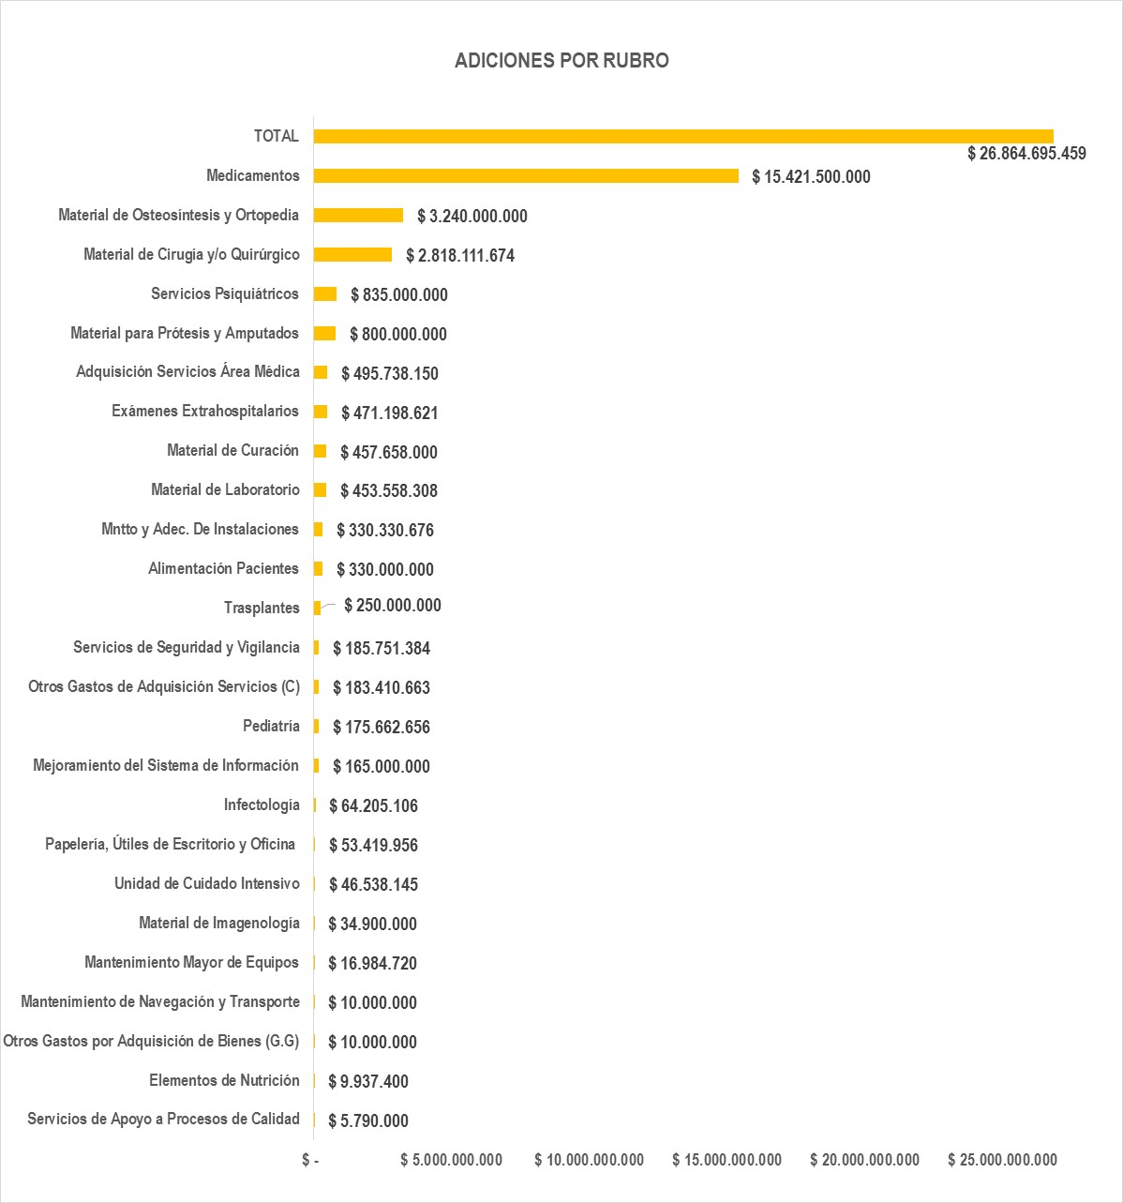

  - Recomposiciones y/o Inclusiones

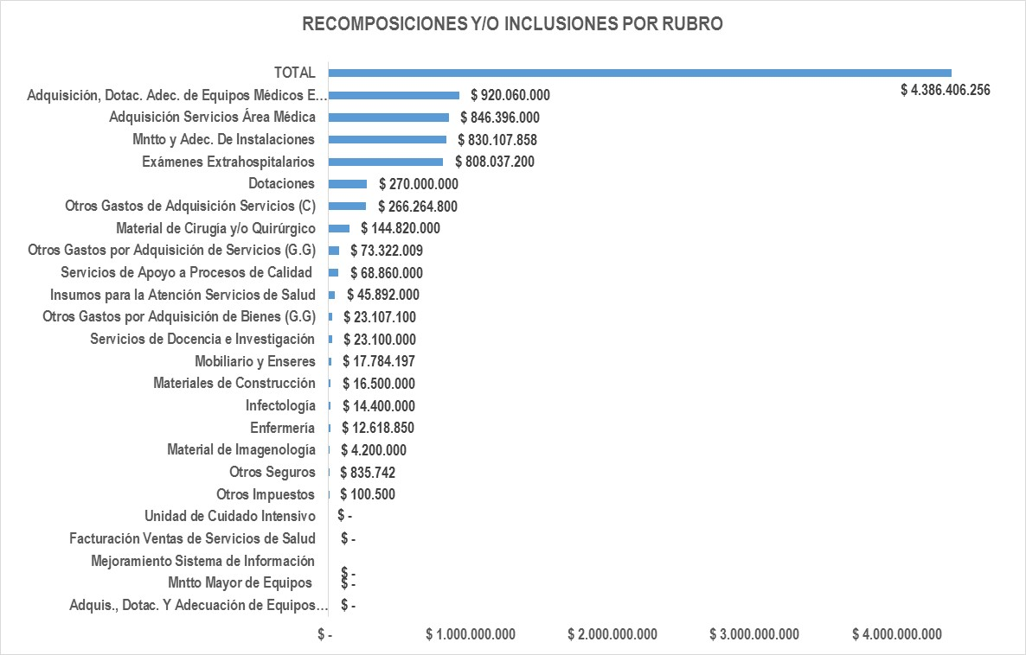

  - Urgencias Vitales

